**Kulturní komise a zastupitelé obce Dvakačovice**

pořádají *“U příležitosti začínajících prázdnin“* cyklistický výlet pro dospělé a děti, ***Habříkovou stezkou***. Seznámíme se s živočichy a dřevinami kolem nás.

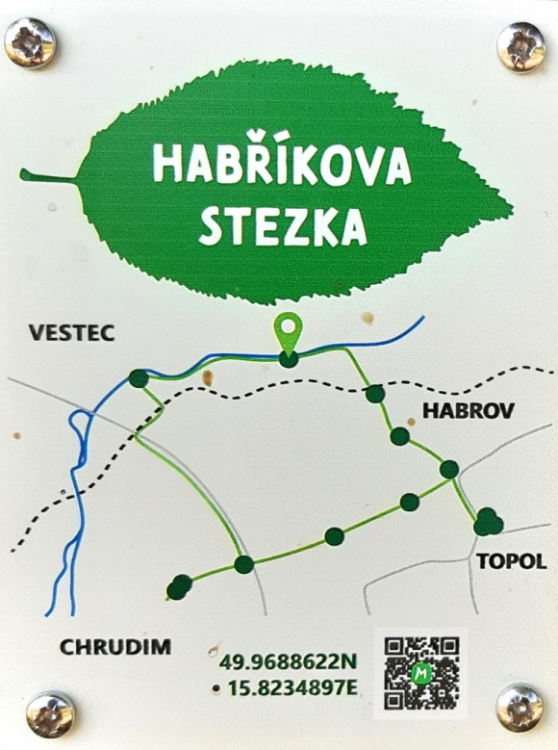

Výlet se uskuteční **v sobotu 22. června 2024.**

**Sraz zúčastněných je v 9:00 u dvakačovického splavu.**

**Co si vzít na cestu?**

Cyklistickou přilbu, reflexní vestu, přiměřený finanční obnos, osobní doklady, pití, něco malého k zakousnutí a vhodné oblečení.

Pokud bude zájem - na oběd se stavíme někde při cestě.

**Pojedeme:** směr Úhřetice, Tuněchody, Kalousov, Chrudim - Větrník, Habrov, Topol a zpět do Dvakačovic - ***cca. 15 km.***

**Samozřejmostí je spolehlivé kolo a dobrá nálada.**

**Připomínám,** nejedeme na závody, ale děláme něco málo pro své zdraví.

**Za bezpečnost dítěte zodpovídá rodič.**

***V případě nepříznivého počasí se výlet uskuteční v náhradním termínu.***